寶覺互動自然教室
動物觀察銀章 － 青蛙的成長

目標
深入認識青蛙的一生，了解動物一生的變化。

簡介
動物觀察 - 青蛙的一生

兩棲類是最早登陸的脊椎動物，因此保有許多水棲動物的特性，從蛙類的生活史就可清楚的看見牠們水陸兩棲的特性。

牠們通常將卵產在水裡或水邊，蝌蚪在水中發育並用鰓呼吸，成蛙則用肺呼吸並可以在陸地活動。

從蝌蚪變成青蛙的過程，稱為『變態』。由觀察蝌蚪的發育及變態的過程，我們可以看到大自然的巧思。
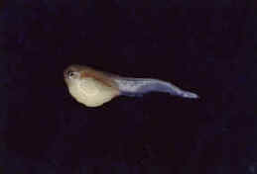
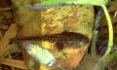
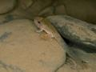
蝌蚪在發育中期先長出後腿，前肢則在蝌蚪發育末期才會成型，而且一直藏在胸前的透明袋中，直到接近變態的時候才會伸出來。牠們利用前肢擋住用鰓呼吸的出水孔，使剛變態的青蛙自然而然放棄用鰓呼吸，完全改用肺或皮膚來進行呼吸，同時牠們的骨骼系統及消化系統已發生很大的轉變，可以適應未來完全不同的陸地生活
；而在完成這些變化之前，青蛙暫時無法進食。暫時無法進食的小青蛙要如何維持牠的生命呢？原來剛變態的小青蛙還帶有尾巴，由於在陸地生活時不需要尾巴，所以尾巴會漸漸的萎縮而消失，當尾巴萎縮時會分解出養分，剛好可提供無法進食小青蛙營養，這些巧思都是長期適應演化的結果。
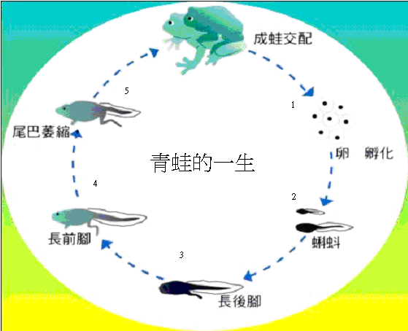

蛙類如何交配？
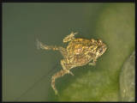
蛙類的交配又稱為抱接或假交配，因為大部份的蛙類都是行體外受精，也就是雄性和雌性同時將精子及卵排出體外，不經由特殊的交配器官。但為了提高受精率，蛙類在交配的時候盡量讓排放精子及卵子的雄蛙及雌蛙的肛門口靠近，於是形成雌蛙在下、雄蛙在上、雌雄抱在一起的交配姿勢，稱之為抱接。
觀察青蛙入門
大家一定也會覺得很奇怪，為什麼平常很少看到青蛙和蟾蜍呢？原來它們除了肺之外，還必須靠皮膚呼吸
，為了保持皮膚的濕潤，它們多半棲息在陰暗潮濕的地方，像樹林底層、山澗溪流等地; 而為了減少水份散失，它們白天常躲在樹上、草叢或土洞裡，屈著身體，安安靜靜地睡覺，直到夜幕低垂，不再有陽光的時候，才開始活動筋骨，準備飽食一頓。由於它們體型不大，很少超過20公分，又只看得見會動的東西，所以僅能吃小型的動物，像甲虫、螞蟻、蚯蚓等。

在它們覓食的時候，常常整晚守候在同一個地點，動也不動地等食物飛過或爬過它們的眼前，然候再用舌頭把食物黏回嘴裡。從伸出舌頭到黏回食物，整個過程不超過0.15秒，所以根本看不到它們的舌頭。它們也具有良好的保護色，例如在地上活動的種類，身體的顏色多半呈褐色、紅褐色或灰黑色；在樹上生活的種類，則呈綠色；難怪平常很難看到它們。

要怎麼開始賞蛙呢？首先你需要找一本圖鑑，然後試著去記每一種蛙的外型特徵。如果你剛剛開始賞蛙，覺得分辨每一種蛙的特徵很困難，你不妨先將它們分門別類，再慢慢地研究它們之間的差別。根據外型特徵，台灣的蛙類可分成四個大類。第一類是赤蛙科的成員，它們多半擁有平滑的表皮，修長的身體和善於跳躍的後肢，體色常呈褐色、黃褐色或夾雜著綠色，一般人俗稱的田雞，就屬於這一類。第二類是蟾蜍科，它們在身體背面佈有大大小小、突起壘壘的疣，眼後還有一對大型突出的耳後腺，疣和耳後腺都能分泌白色的毒液，具有禦敵的功能。第三類是狹口蛙科，顧名思義，它們的嘴很小，頭當然也很小，所以整隻蛙看起來像個三角型。最後一類是樹蛙，它們的趾端膨大成吸盤狀，可以輕巧地在枝葉間攀爬，體色可隨著環境而變深或變淺。此類包括樹蟾科和樹蛙科，它們的外型相似，但內部骨骼結構不同，因此在分類上分屬於不同科。

可是要到那裡賞蛙呢？賞蛙其實很簡單，因為只要是有水的地方，像馬路旁邊的水溝、庭院裡的水池或者山澗溪流，都可能住有青蛙和蟾蜍。而且不管它們平時藏得多好，一到繁殖季節，都會大量聚集到有水的地方鳴叫、產卵，所以只要找有水的地方，再聽音辨位，就不難發現它們的蹤跡。只是它們是夜行性動物
，為了配合它們的作息，賞蛙只能在晚上拿著手電筒
，摸黑觀察囉。每一種蛙都有它們偏愛的繁殖場所，所以在不同類型的水域，看到的的青蛙和蟾蜍的種類也就不盡相同。有些喜歡在山澗溪流或瀑布底下活動
，例如斯文豪氏赤蛙、梭德氏赤蛙、盤古蟾蜍和褐樹蛙。有些種類喜歡出現在流動緩慢、遮蔽良好的淺水溝底，像日本樹蛙、古氏赤蛙，日本樹蛙還特別喜歡洗溫泉澡，是溫泉遊樂區常見的蛙類。馬路旁邊雨後的積水池，也能見到許多種青蛙，像長腳赤蛙、拉都希氏赤蛙和台北樹蛙。而荷花池、稻田等靜水池，更是蛙類活動的天堂，尤其在春夏的雨夜，上百隻各種蛙類齊聚一池鳴叫，是常有的事情。

香港獨有的盧氐小樹蛙

盧氏小樹蛙(Philautusromeri)是香港已記錄的蛙類及蟾蜍類中最細小的。牠的平均身長只有1.5至2厘米。此樹蛙的手指和腳趾上均長有細小的吸盤，可供其吸附樹枝及樹葉之用。牠們的背部是棕啡色，並有交叉斑紋。
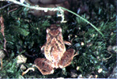

盧氏小樹蛙是香港特有的，並只在大嶼山、南丫島、蒲台島及以前的赤蠟角發現。牠們的生境通常是一些附近的小河或其他水源的林地。因為牠們多數棲息於地面或枯葉堆裏，所以牠們背部顏色及斑紋，便會與其週遭環境的顏色相近，從而產生保護作用。

活動內容
此乃自然獎勵計劃(銀章)的活動項目之一，須完成以下工作紙﹕第一至五項為指定必答題，須個人完成；另第七項為自由題/製作題/寫作題，可自行決定是否完成此項。

評分準則
工作紙指定題有1分，自由題2分；完成活動並獲3分者，可獲銀章資格；交回的自由題中最優秀的三份作品可另加3個活動分。

寶覺互動自然教室
動物觀察銀章 － 青蛙的成長
姓名 班別 學號 日期

第一至五項為指定題，必須完成才可獲得一個活動分
- 青蛙是兩棲類問,其特性又是什麼?

- 青蛙的一生有哪幾個階段?

- 我們怎樣稱青蛙的成長過程?

- 蝌蚪在水中用甚麼呼吸?成長後又用甚麼呼吸?

- 香港最細少的青蛙名稱是什麼?

第六,七項為自由題，可自由決定是否進行此項，完成者可得兩個活動分。最優秀的三份作品可另外獲三個活動分。

- 請觀察除了青蛙外還有沒有同類的動物,並觀察其成長和青蛙有什麼分別和相同（內文約100字）
- 請觀察青蛙的長成過程對記錄及寫出感想(內文約100字)

寶覺互動自然教室
動物觀察銀章 － 青蛙的成長答案
姓名 班別 學號 日期

第一至五項為指定題，必須完成才可獲得一個活動分
- 青蛙是兩棲類問,其特性又是什麼?
青蛙是兩棲類的沒錯 , 其特性是可以在陸上和水上生活而一般都不會有任何影響
- 青蛙的一生有哪幾個階段?
(交配)卵 > 蝌蚪 > 長後腳 > 長前腳 > 脫尾巴 > 長成
- 我們怎樣稱青蛙的成長過程?
變態
- 蝌蚪在水中用甚麼呼吸?成長後又用甚麼呼吸 ?
蝌蚪在水中發育並用鰓呼吸，成蛙則用肺呼吸(並可以在陸地活動)
- 香港最細少的青蛙名稱是什麼?
盧氐小樹蛙

第六,七項為自由題，可自由決定是否進行此項，完成者可得兩個活動分。最優秀的三份作品可另外獲三個活動分。

- 請觀察除了青蛙外還有沒有同類的動物,並觀察其成長和青蛙有什麼分別和相同（內文約100字）

- 請觀察青蛙的長成過程對記錄及寫出感想(內文約100字)自由作答

